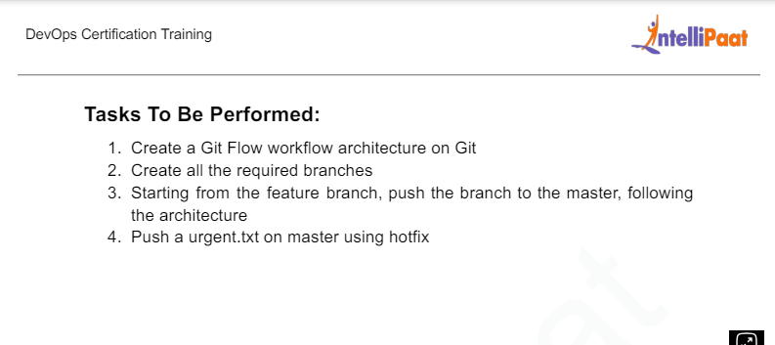
108 git init
109 notepad master.txt
110 notepad master.txt
111 git add master.txt
112 git commit -m "l"
113 git branch f1 f2 develop
114 git branch f1,f2,develop
115 git branch
116 git branch -D f1,f2,develop
117 git branch f1
118 git branch f2
119 git branch develop
120 git checkout f1
121 notepad f1.txt
122 git branch f2
123 notepad f2.txt
124 git checkout f2
125 git add f2.txt
126 git commit -m "f2"
127 git checkout f1
128 git add f1.txt
129 git commit -m "f1"
130 git checkout master
131 git add master.txt
132 git commit -m "m"
133 git checkout develop
134 notepad develop.txt
135 git add develop.txt
136 git commit -m "m"
137 ls
138 git checkout master
139 git merge f1 -m "m"
140 git merge f2 -m "m"
141 git merge develop -m "m"
142 git status
143 ls
